**Ejercicios de Comandos 6**

**Utiliza Filtros para Realizar los siguientes Ejercicios**

Desde la carpeta personal de usuario

1. Muestra todos los directorios de la carpeta personal de usuario.

ls -l ~ | egrep ‘^d’



1. Muestra todos los ficheros regulares de la carpeta SOM.

ls -l ~ | egrep ‘^-’



1. Muestra aquellos ficheros regulares que pertenecen al usuario con el que has iniciado sesión y se encuentran en la carpeta SOM.

ls -l ~/SOM | egrep “^-” | egrep “ $USER”



1. Muestra todos los enlaces simbólicos que se encuentran en la carpeta personal de usuario o en alguna de sus subcarpetas.

ls -lR ~ | egrep ‘^l’

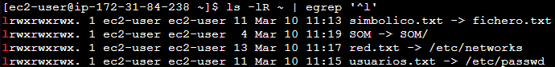

1. Muestra todos los enlaces simbólicos que se encuentran en la carpeta personal de usuario o en alguna de sus subcarpetas que apuntan a un fichero txt.

ls -lR ~ | egrep ‘.txt’

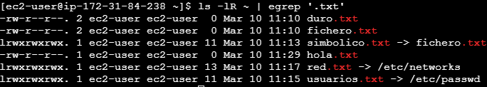

1. Muestra todos los enlaces simbólicos que se encuentran en la carpeta personal de usuario o en alguna de sus subcarpetas, que apuntan a un fichero txt y que pertenecen al usuario.

Ls -lR ~ | egrep ‘^l’ | egrep “ $USER “

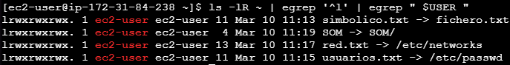

1. Mostrar todos aquellos ficheros de la carpeta personal de usuario que no son directorios.

ls -l ~ | egrep -v ‘-d’

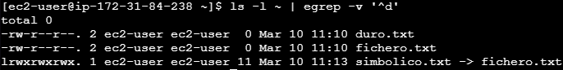

1. Mostrar todos aquellos ficheros de la carpeta personal de usuario que no son enlaces simbólicos.

ls -l ~ | egrep -v ‘^l’

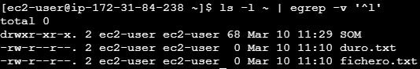

1. Mostrar todos aquellos ficheros de la carpeta personal de usuario que tienen extensión .txt y no son enlaces simbólicos.

ls -l ~ | egrep ‘.txt’ | egrep -v ‘^l’



1. Mostrar todos aquellos ficheros de la carpeta SOM para los que todos los usuarios tienen permiso de lectura

ls -l ~/SOM | egrep ‘^.r..r..r..’

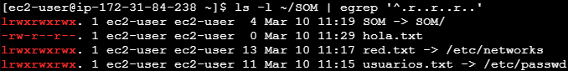

1. Mostrar todos aquellos ficheros regulares de la carpeta SOM para los que todos los usuarios tienen permiso de lectura.

ls -l ~/SOM | egrep ‘^-r..r..r..’

